**相关事宜**

**【考试时间】2022年11月20日下午16：30-18：00**

**【考试题型】**

1. **单项选择题**
2. **多项选择题**
3. **简答题**
4. **材料分析题**

**1. 马克思主义中国化时代化新的飞跃**

***（1）习近平新时代中国特色社会主义思想的主要内容***

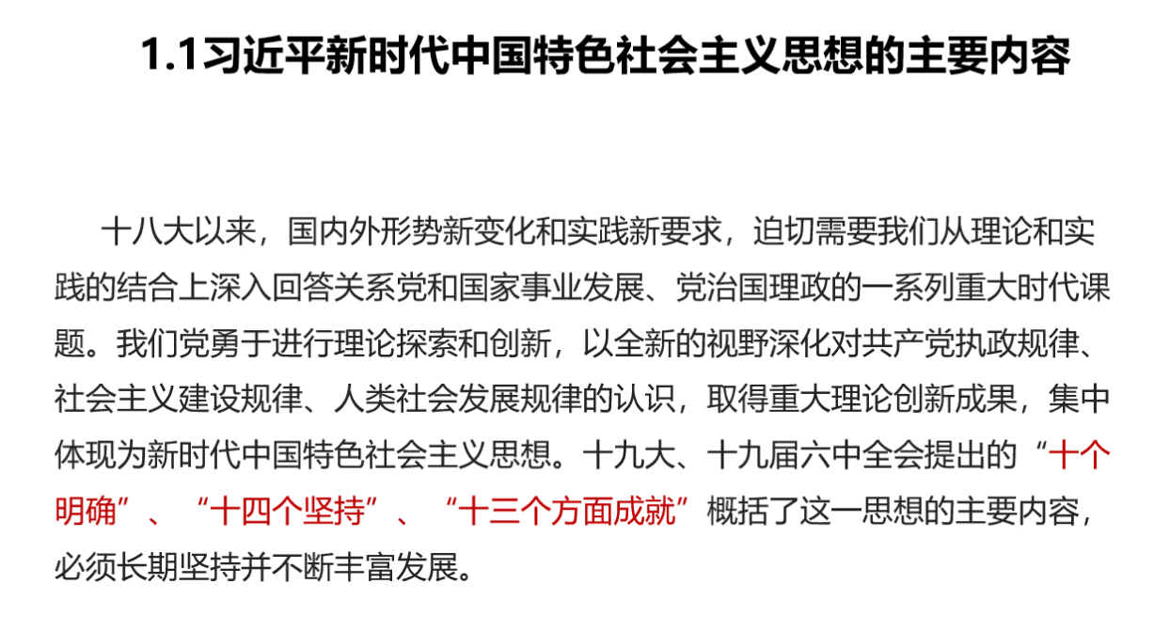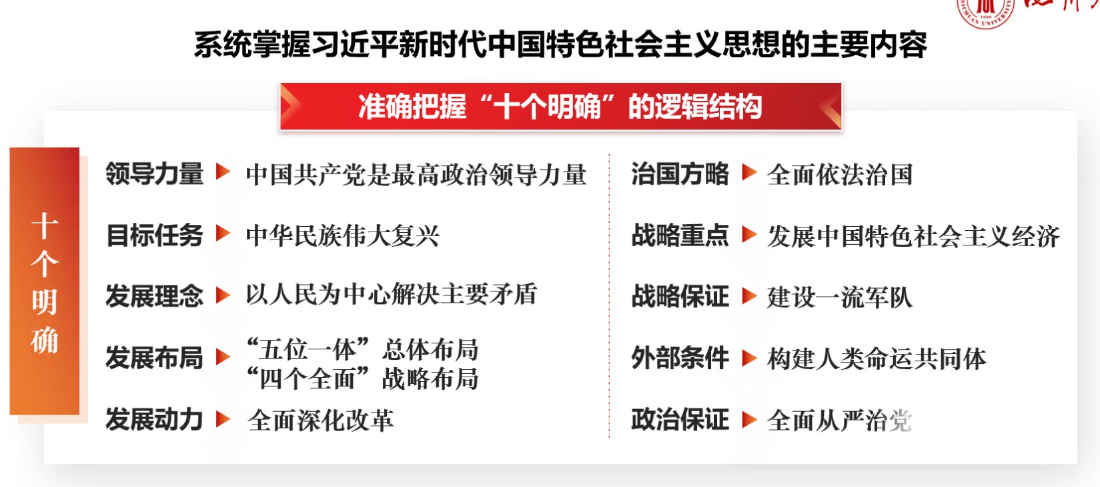

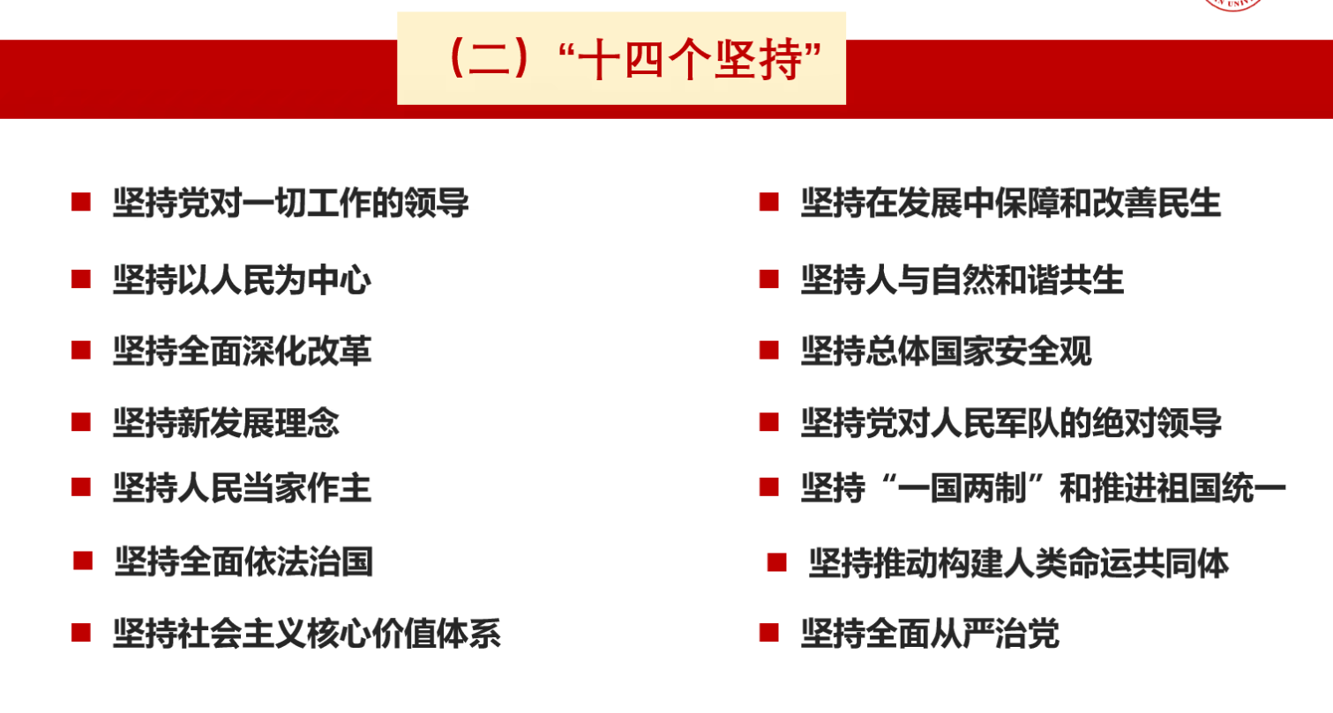

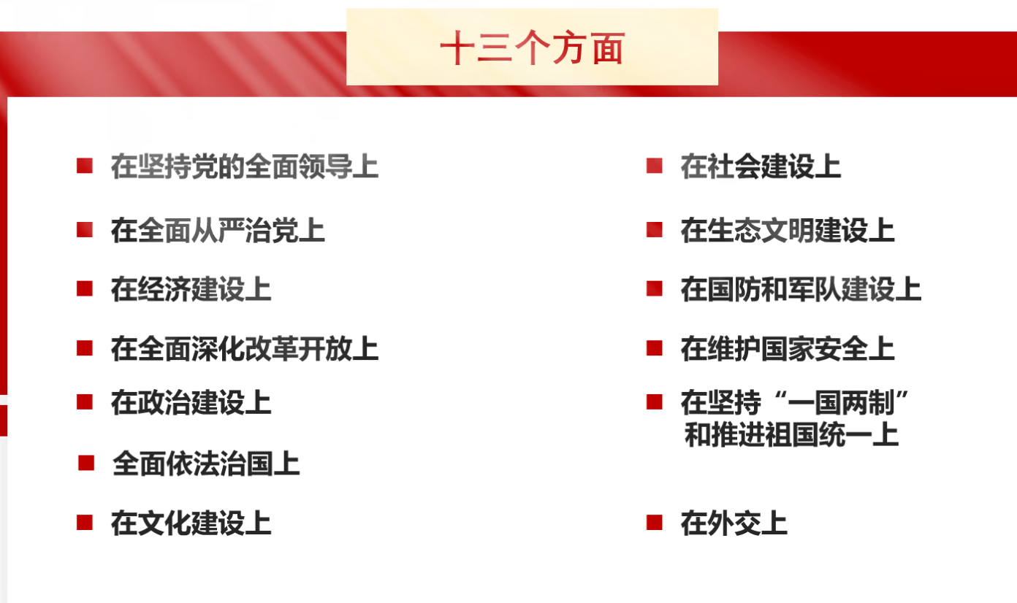

***（2）习近平新时代中国特色社会主义思想回答的重大时代课题***

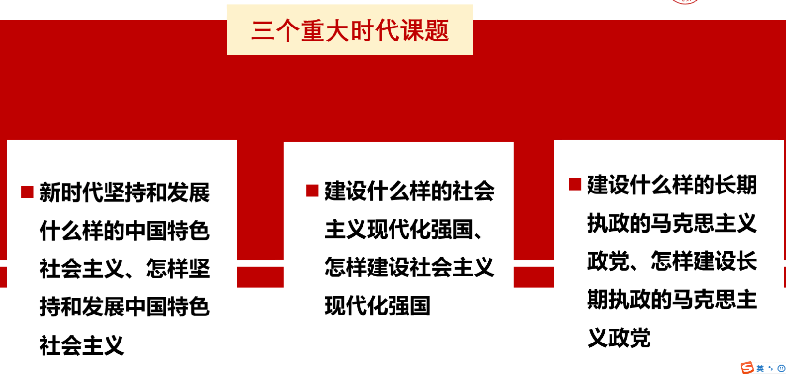

***（3）“两个结合”***

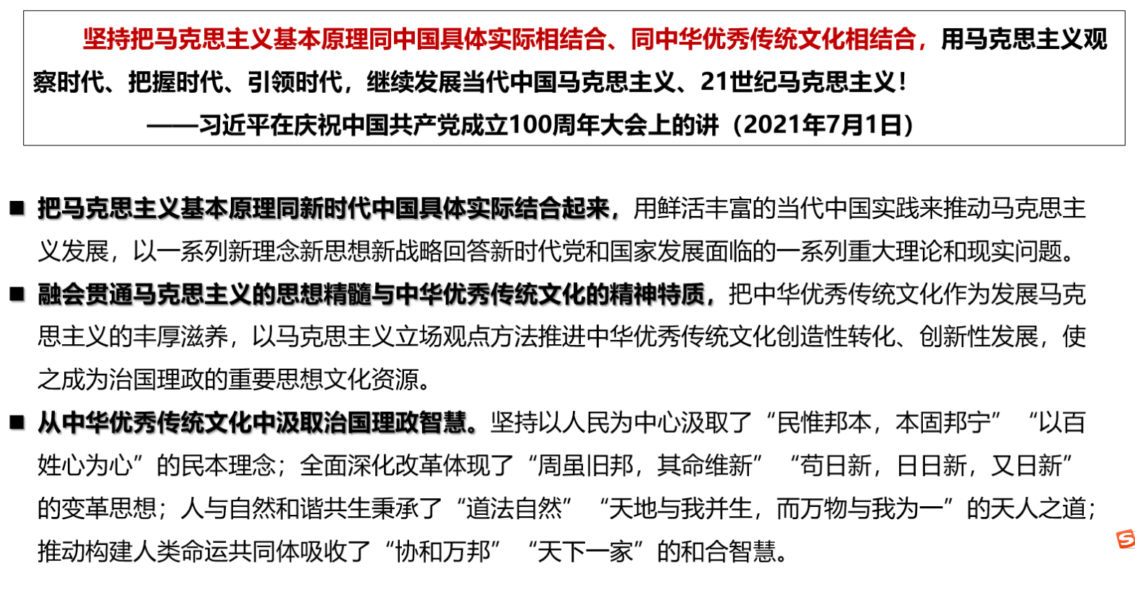

***（4）如何理解习近平新时代中国特色社会主义思想是马克思主义中国化新的飞跃***

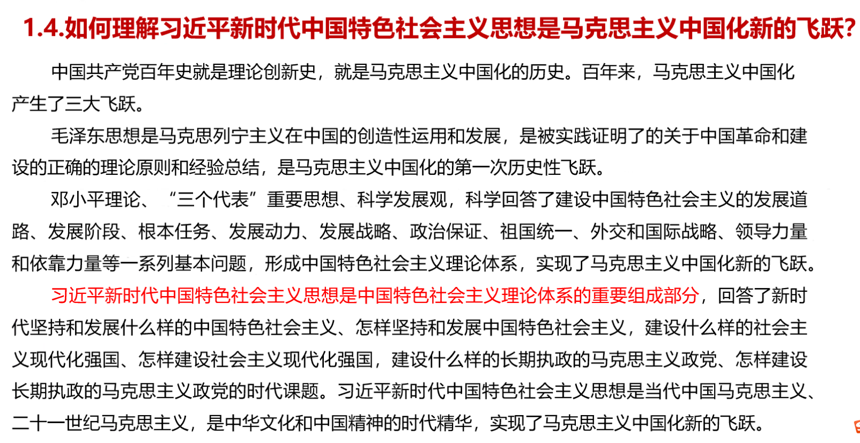

***（5）深刻领悟“两个确立”的决定性意义***

【两个确立】“是什么”是重点

确立习近平同志党中央的核心、全党的核心地位

确立习近平新时代中国特色社会主义思想的指导地位

【决定性意义】

1. 反映了全党全军全国各族人民共同心愿，对新时代党和国家事业发展、对推进中华民族伟大复兴历史复兴具有决定性意义
2. 标志着我们党思想上更加成熟，又一次实现了指导思想的与时俱进
3. 标志着我们党的团结统一达到了新的高度，凝聚起了实现中华民族伟大复兴的磅礴力量

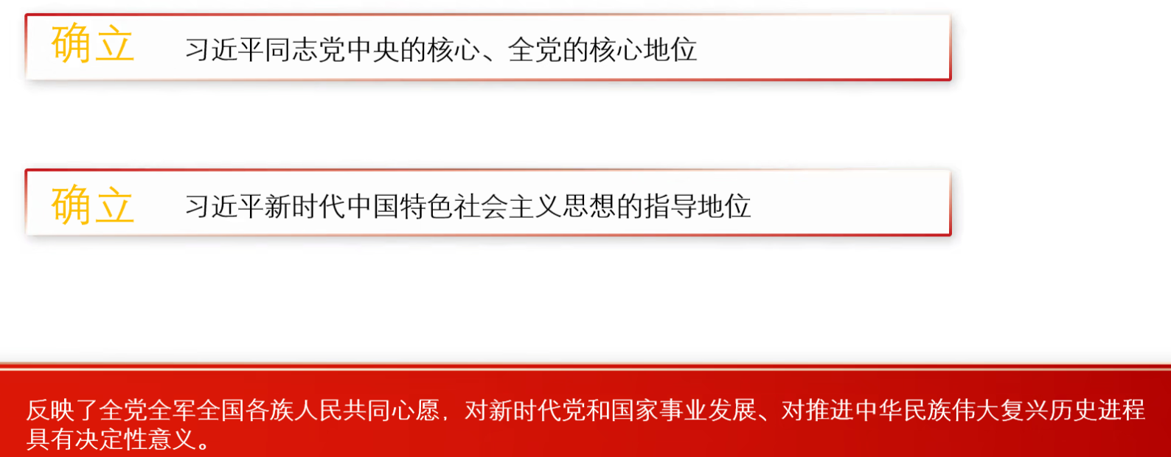

**2. 坚持以人民为中心**

***（1）为什么必须坚持以人民为中心***

1. **人民是创造历史的动力**

人民是真正的英雄；党的历史伟业是人民创造的，觉坚持走群众路线。

1. **江山就是人民、人民就是江山**

我国的政权是人民的政权；历史是最好的教科书，也是最好的清醒剂；打江山、守江山，守的是人民的心，尊重人民群众的首创精神。

1. **党依靠人民创造历史伟业**

党依靠人民夺取新民主主义革命伟大胜利，党依靠人民完成社会主义革命和推进社会主义建设；党依靠人民进行改革开放和社会主义现代化建设；党依靠人民开创中国特色社会主义新

***（2）扎实推动共同富裕的重大举措***

1. 提高发展的平衡性、协调性、包容性
2. 着力扩大中等收入群体规模
3. 促进基本公共服务均等化
4. 加强对高收入的规范和调节
5. 促进人民精神生活共同富裕
6. 促进农民农村共同富裕

（3）怎样增强人民获得感、幸福感、安全感

1. **抓住人民最关心最直接最现实的利益问题**

必须多谋民生之利、多解民生之忧，在发展中补齐民生短板、促进社会公平正义，在幼有所育、学有所教、劳有所得、病有所医、老有所养、住有所居、弱有所扶上不断取得新进展。

1. **坚决打赢脱贫攻坚战（稳固脱贫攻坚成果与乡村振兴有效衔接）**
2. **抗疫斗争最大限度保护人民生命安全和身体健康**

伟大抗疫精神：生命至上、举国同心、舍生忘死、尊重科学、命运与共抗击新冠肺炎疫情的伟大经验；中国共产党的坚强领导力；中国人民不屈不挠的意志力；中国特色社会主义制度的显著优势；新中国成立以来积累的坚实国力;社会主义核心价值观、中华优秀传统文化所具有的强大精神动力；构建人类命运共同体所具有的广泛感召力。

**3. 以中国式现代化推进中华民族伟大复兴**

1. ***中国式现代化的重要特征、与西方现代化的区别***

人口规模巨大的现代化、全体人民共同裕的现代化、物质文明和精神文明相协调的现代化、人与自然和谐共生的现代化、走和平发展道路的现代化。

我们党领导人民不仅创造了世所罕见的经疥快速发展和社会长期稳定两大奇迹，而且成功走出了中国式现代化道路，创造了人类文明新形态。这些前无古人的创举，破解了人类社会发展的诸多难题，摒弃了西方以资本为中心的现代化、两极分化的现代化、物质主义膨胀的现代化、对外扩张掠夺的现代化老路，拓展了发展中国家走向现代化的途径，为人类对更好社会制度的探索提供了中国方案。

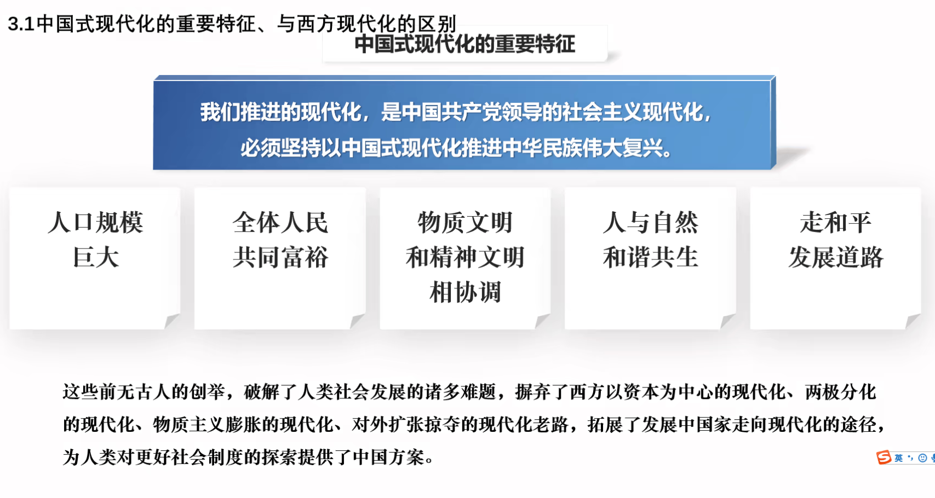

***（2）中国式现代化的本质要求***

坚持中国共产党领导，坚持中国特色社会主义，实现高质量发展，发展全过程人民民主，丰富人民精神世界，实现全体人民共同富裕，促进人与自然和谐共生，推动构建人类命运共同体，创造人类文明新形态。

***（3）为什么说实现中华民族伟大复兴进入了不可逆转的历史进程***

**实现中华民族伟大兴进入了不可逆转的历史进程:**

1. 1921-1949 实现了中国从几千年封建专制政治向人民民主的伟大飞跃，中国人民从此站起来了
2. 1949-1978 实现了一穷二白、人口众多的东方大国大步迈进社会主义社会的伟大飞跃
3. 1978-2012 推进了中华民族从站起来到富起来的伟大飞跃，中国大踏步赶上了时代
4. 2012至今 中华民族迎来了从站起来、富起来到强起来的伟大飞跃

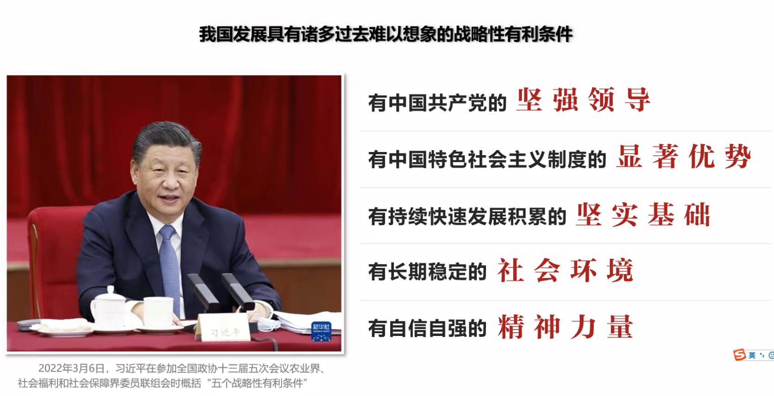

***（4）如何理解中国特色社会主义是实现中华民族伟大复兴的必由之路***

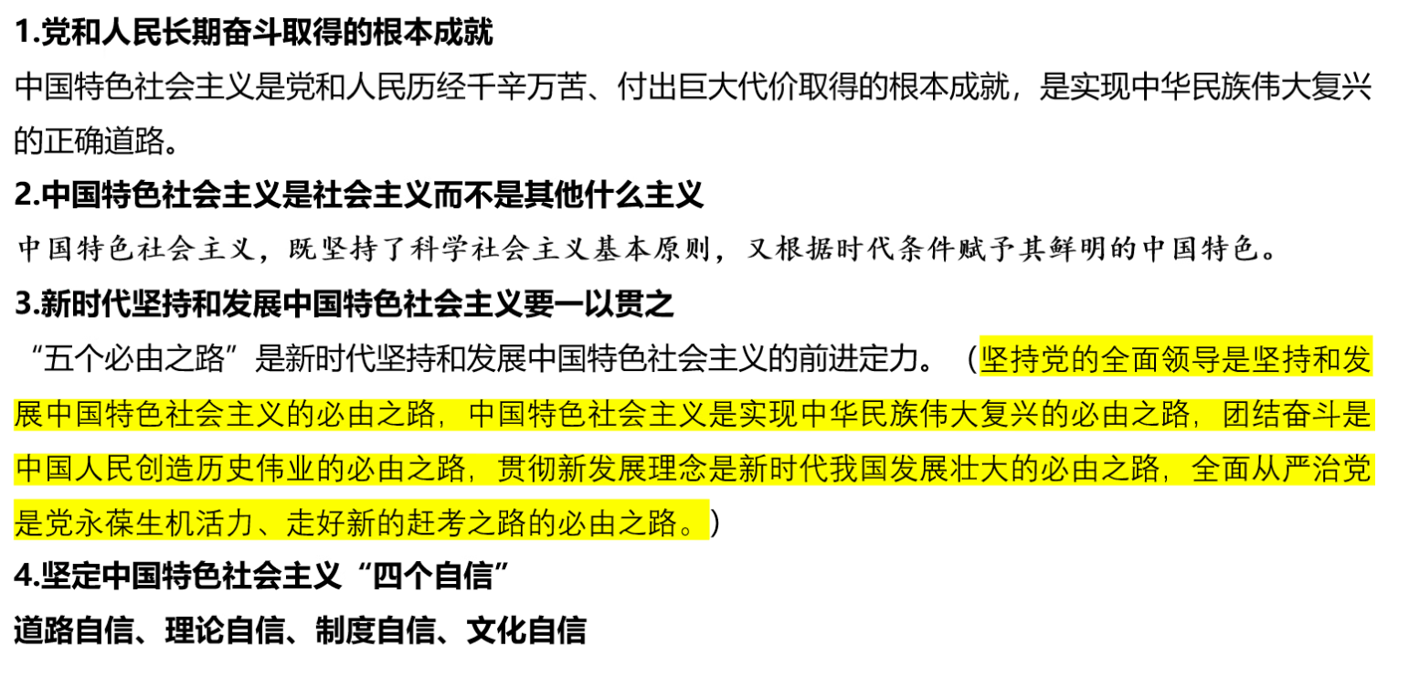

**4. 以新发展理念引领高质量发展**

***（1）新发展阶段、新发展理念、新发展格局、高质量发展***

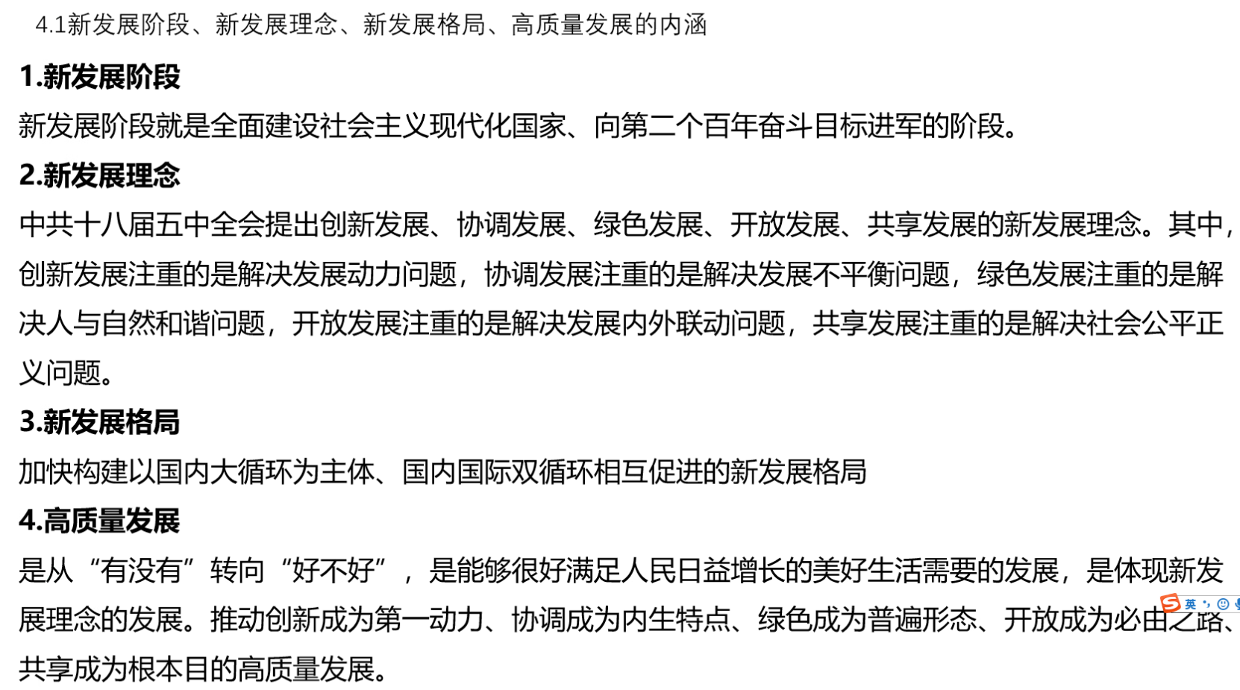

***（2）社会主义基本经济制度***

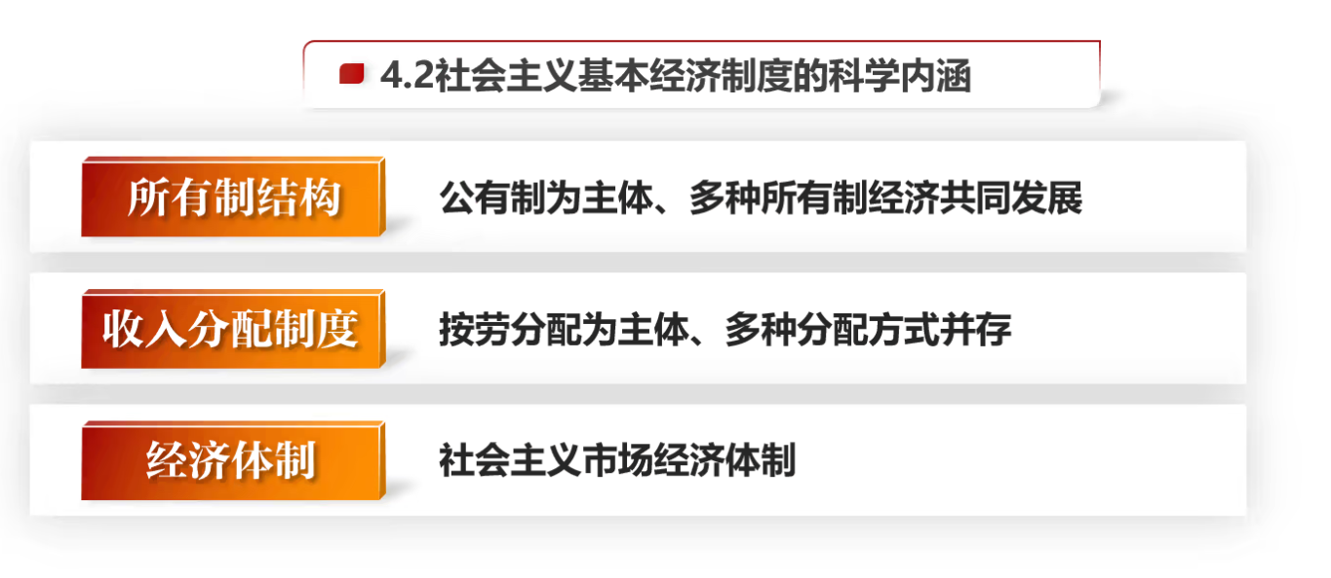

***（3）如何理解“两个毫不动摇”***

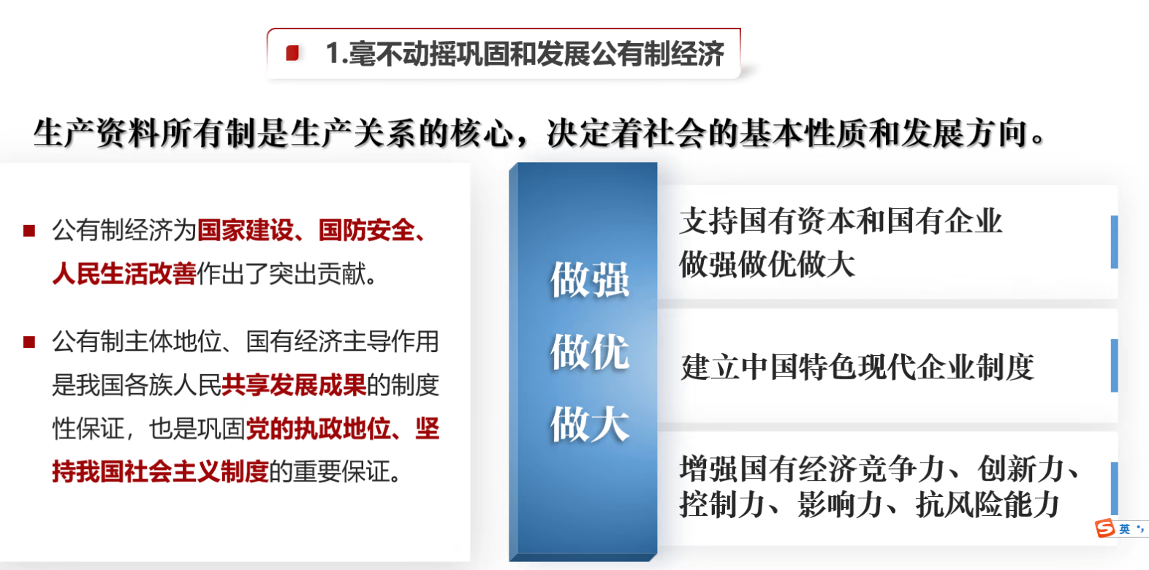

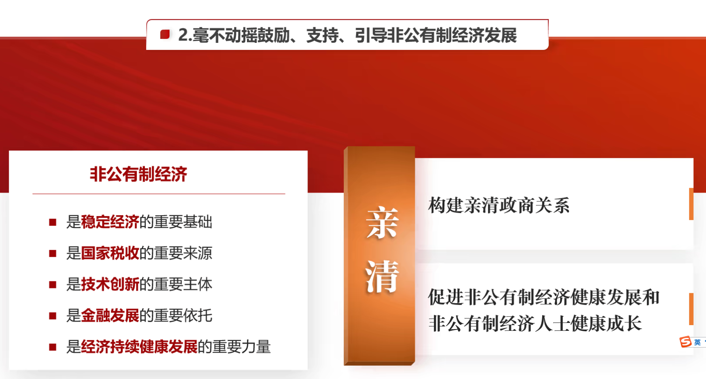

**5. 发展全过程人民民主坚持全面依法治国**

***（1）社会主义民主和资本主义民主的区别***

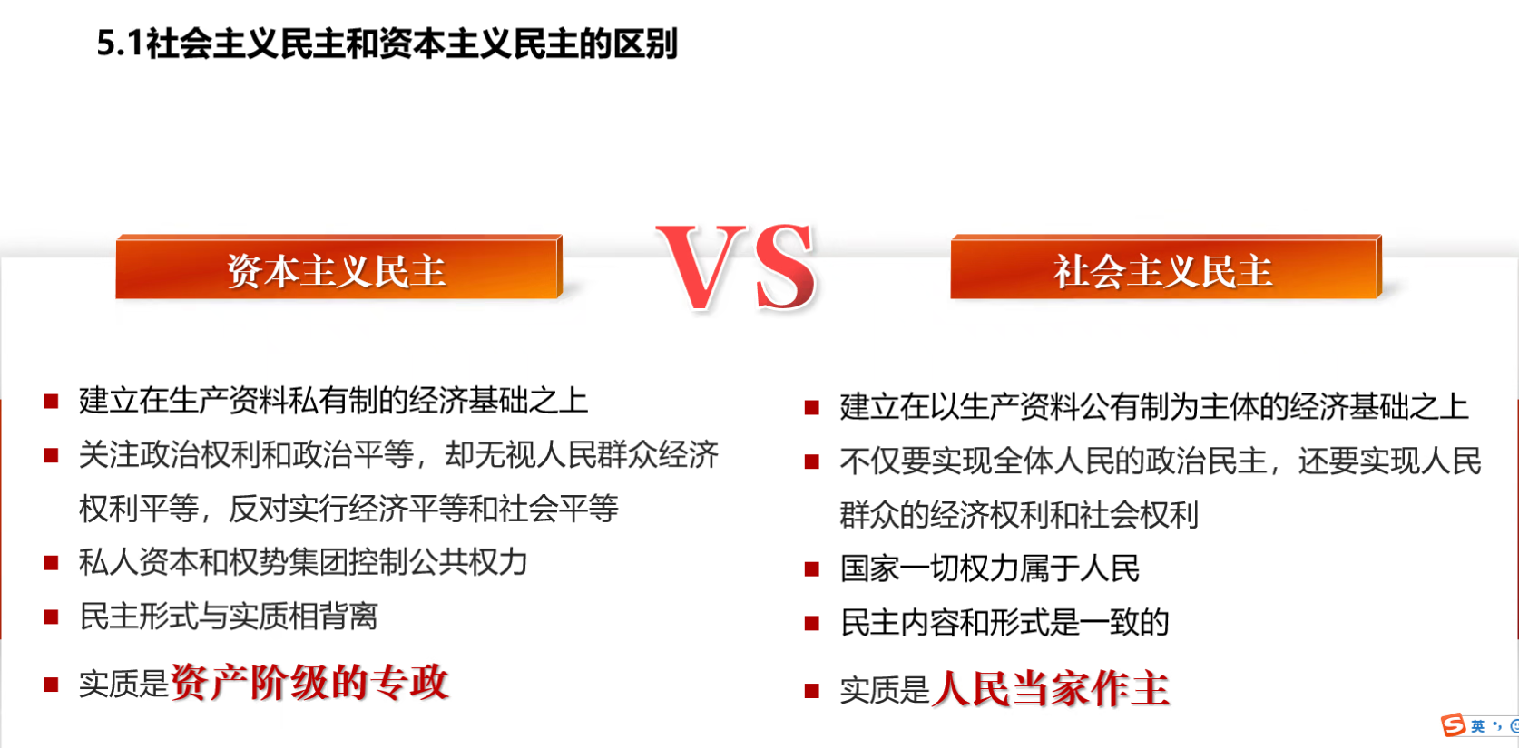

***（2）全过程人民民主的内涵和特征***

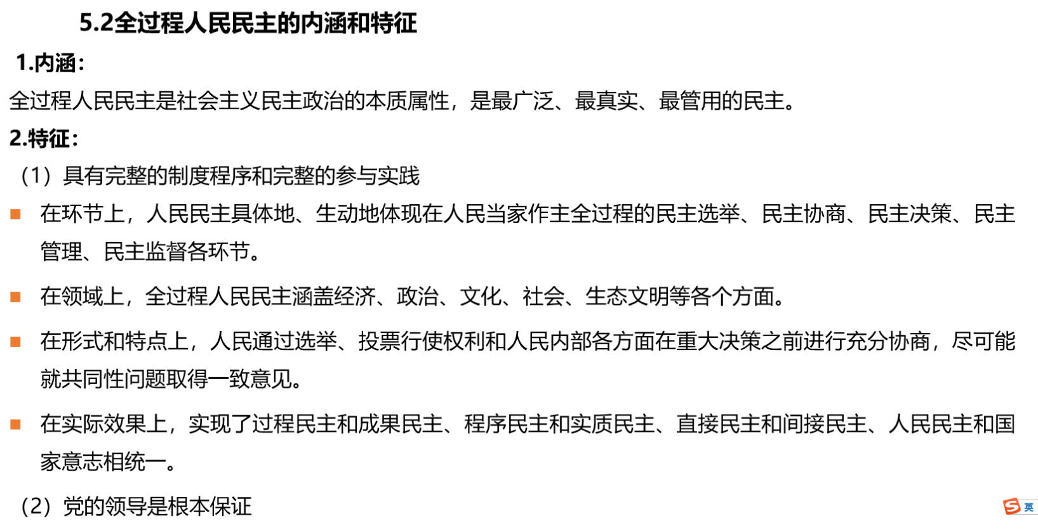

***（3）如何在法治的轨道上有序推进全过程人民民主***

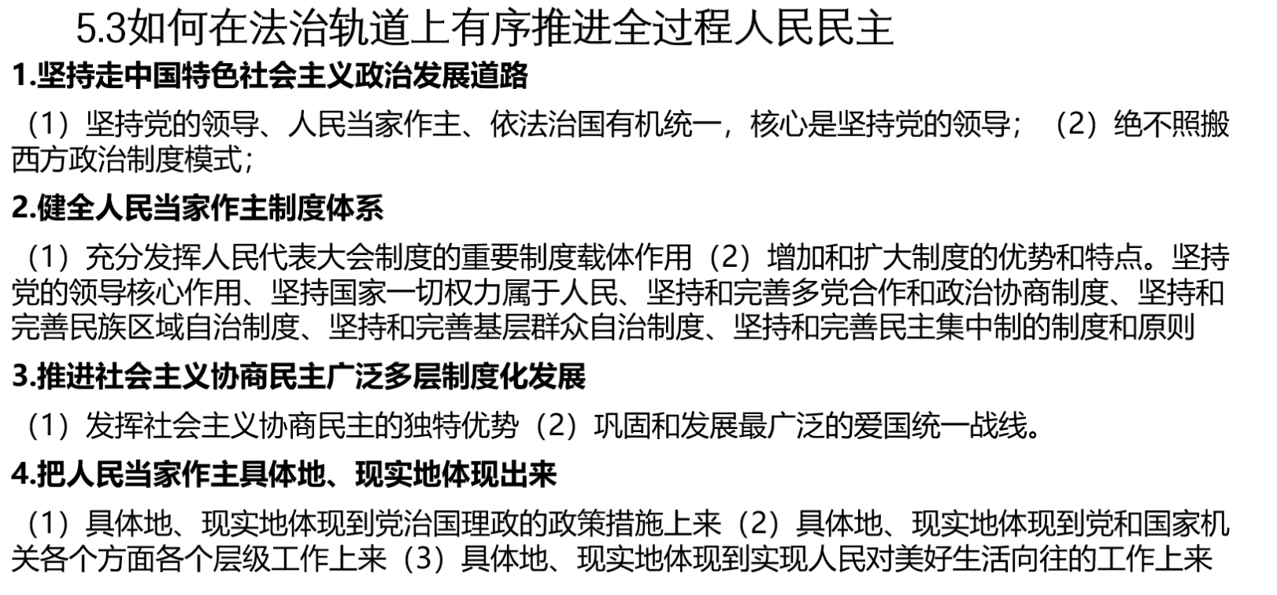

**6. 坚定文化自信推动社会主义文化繁荣兴盛**

***（1）为什么说文化自信是更基本、更深沉、更持久的力量***

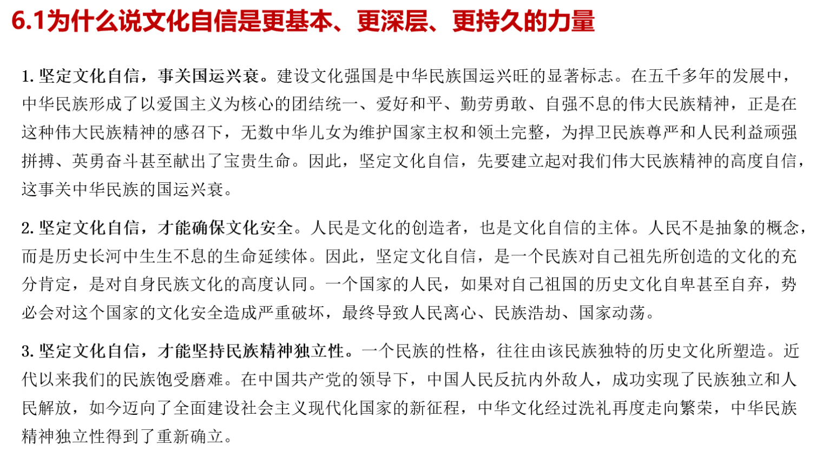

***（2）中国特色社会主义文化的深厚积淀***

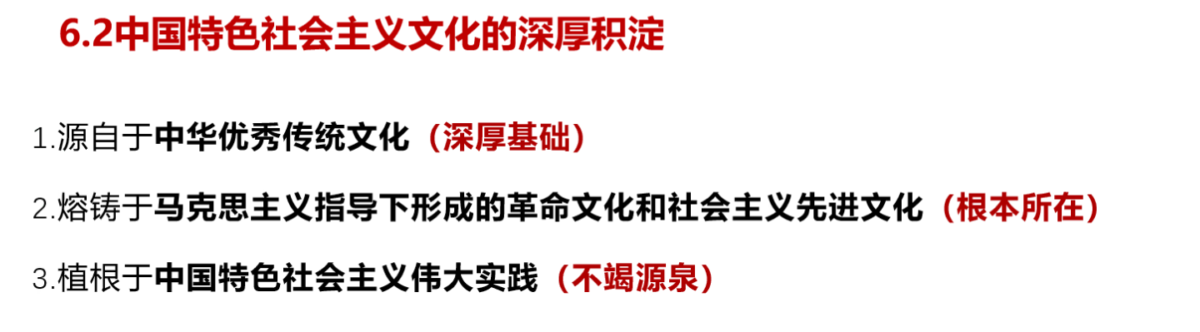

***（3）为什么要坚持马克思主义在意识形态领域指导地位的根本制度***

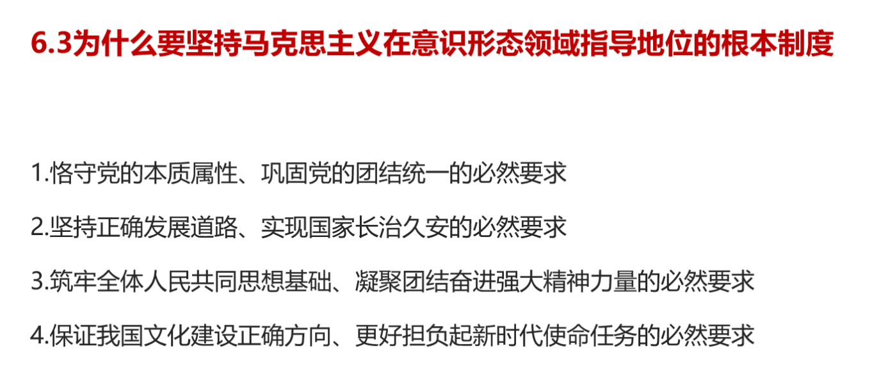

***（4）如何推动中华优秀传统文化创造性转化、创新性发展***

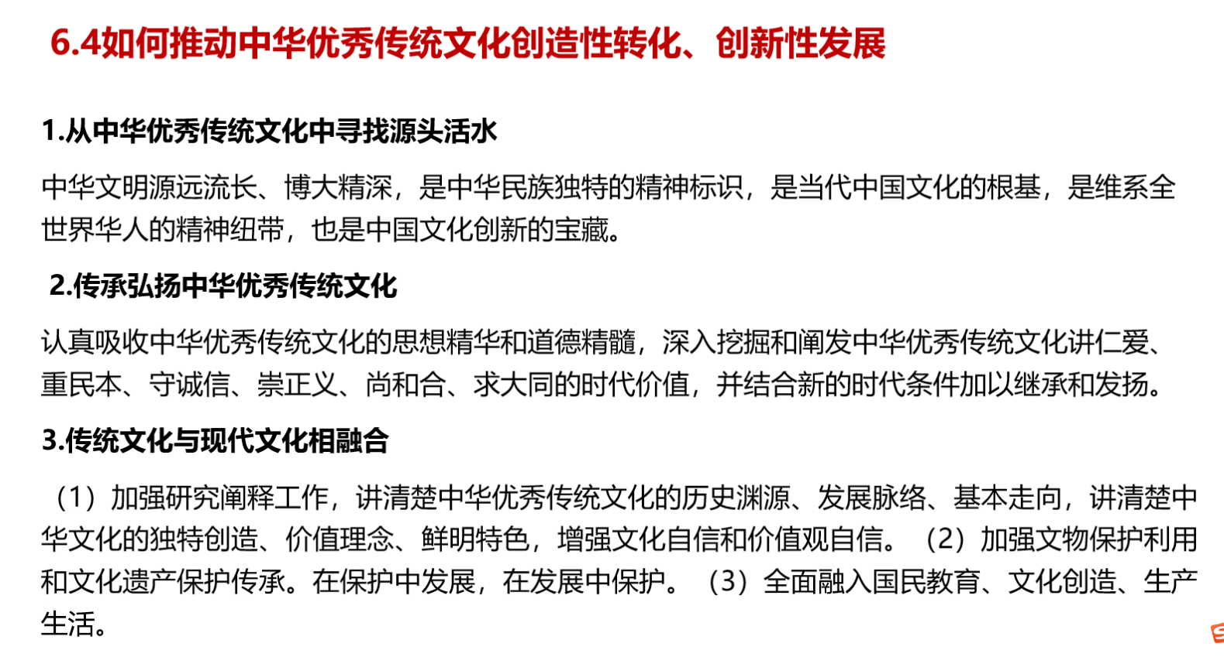

**7. 以碳达峰碳中和为牵引建设美丽中国**

***（1）“碳达峰”、“碳中和”***

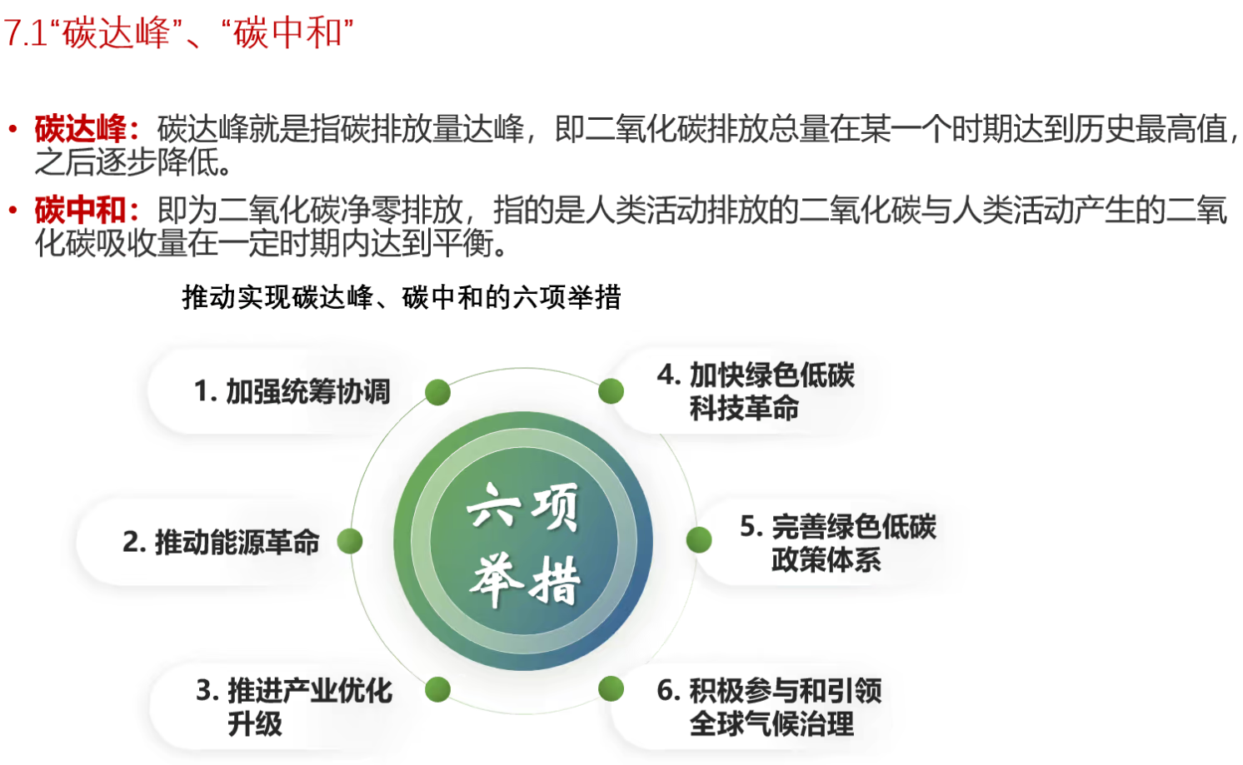

1. ***为什么建设生态文明***

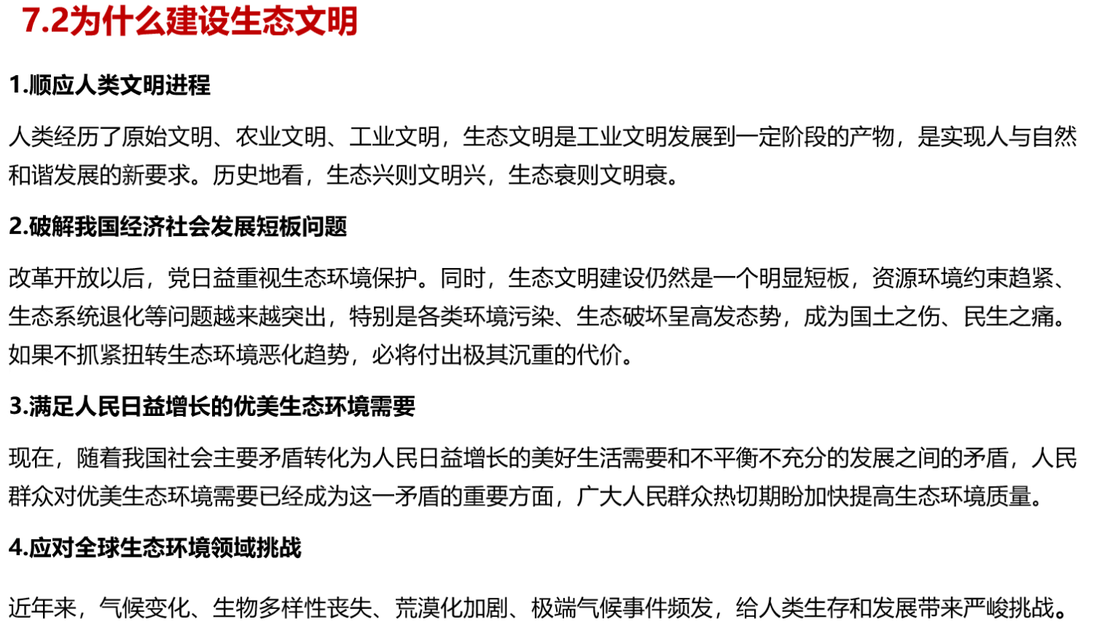

1. ***社会主义生态文明观***

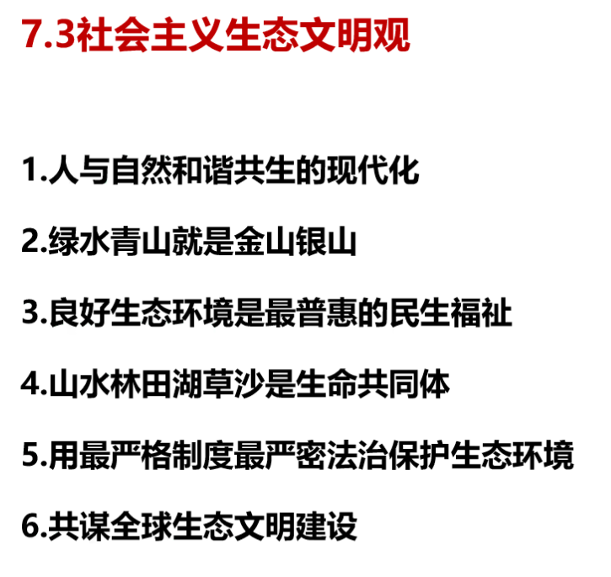

**8. 实现中华民族伟大复兴的重要保障**

***（1）为什么要建设一支强大人民军队***

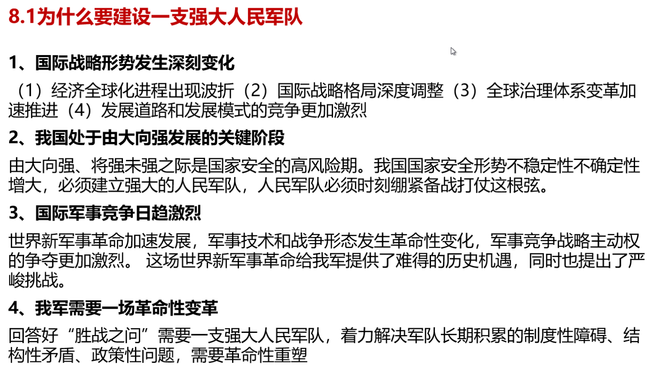

1. ***总体国家安全观的丰富内涵和坚持中国特色国家安全道路***

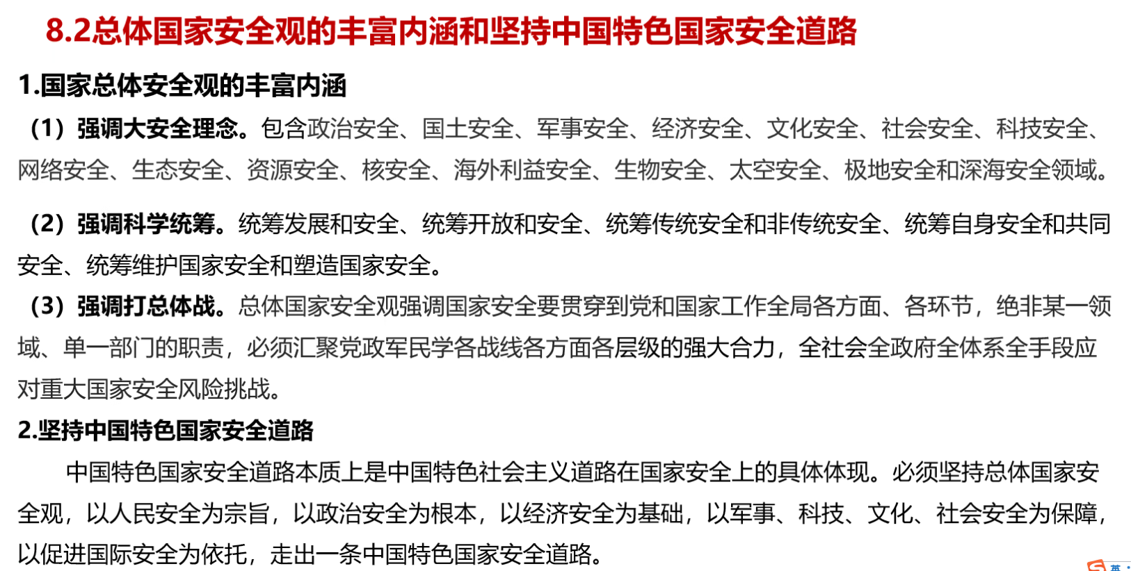

***（3） 如何坚持“一国两制”***

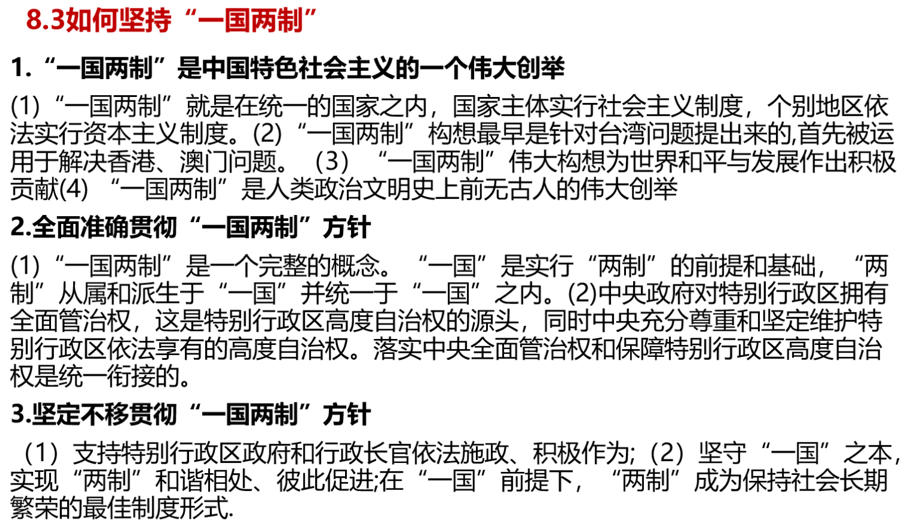

**9. 推动构建人类命运共同体**

（1）人类命运共同体的内涵

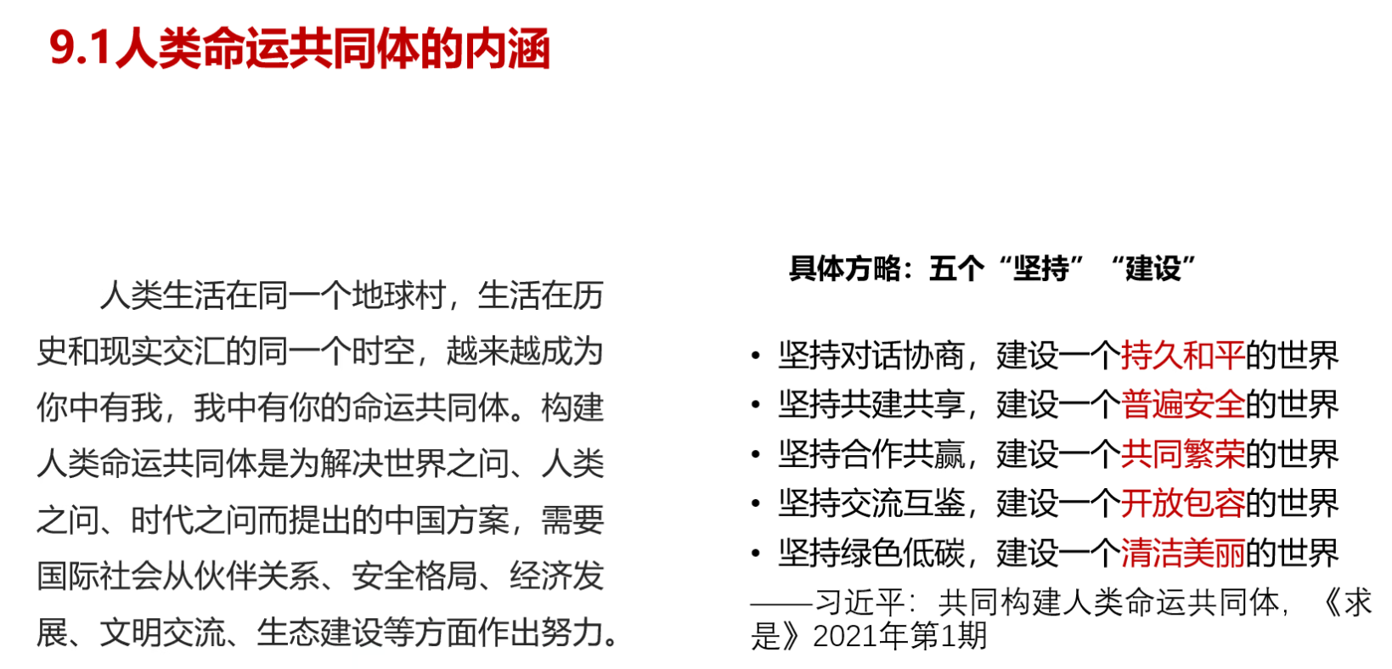

***（2）如何理解全人类共同价值与西方“普世价值”的区别***

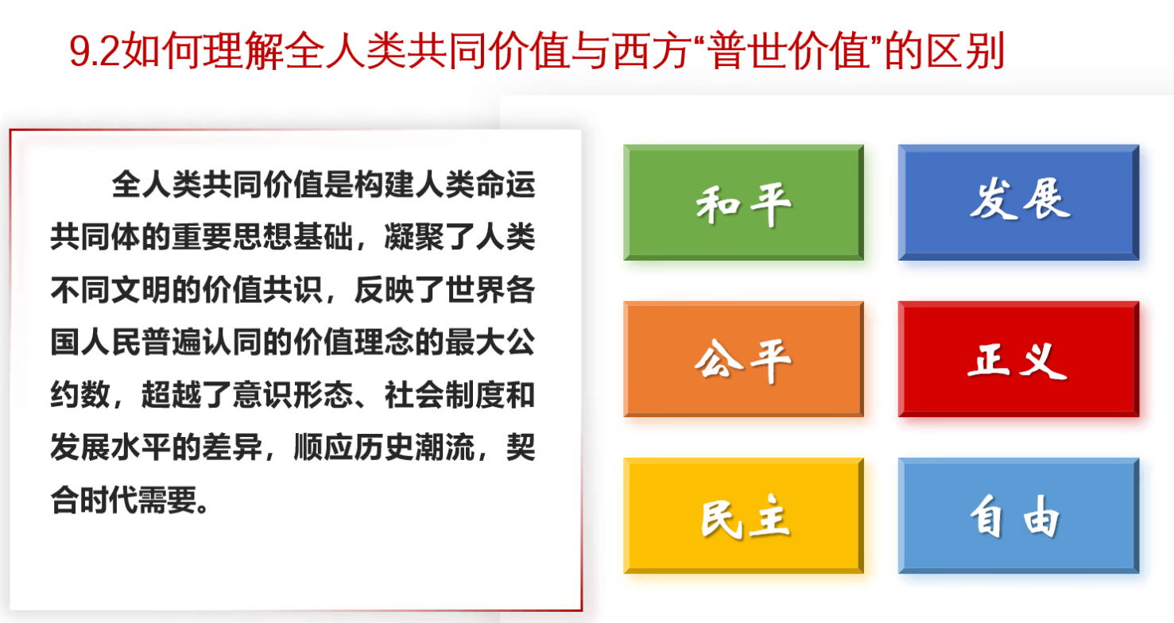

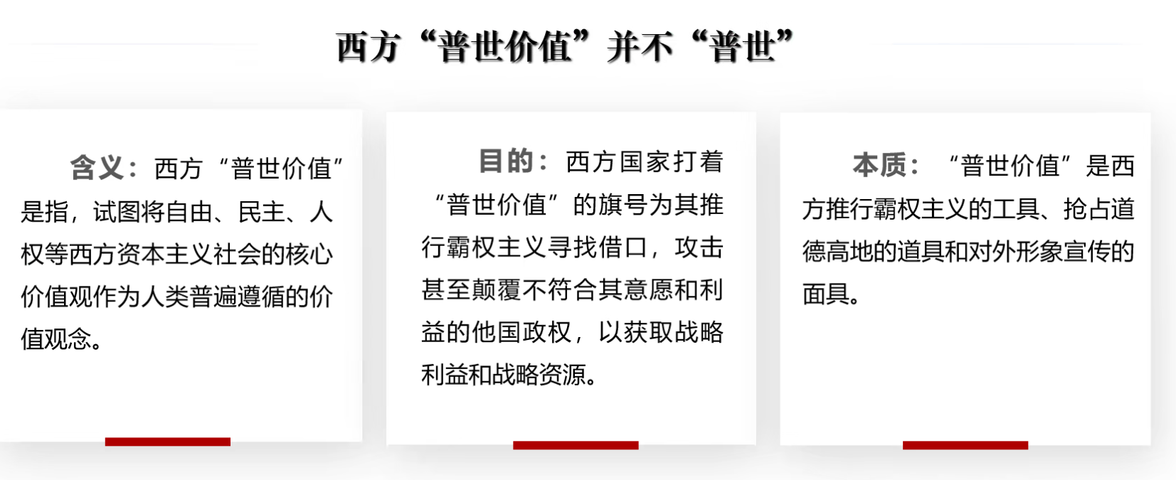

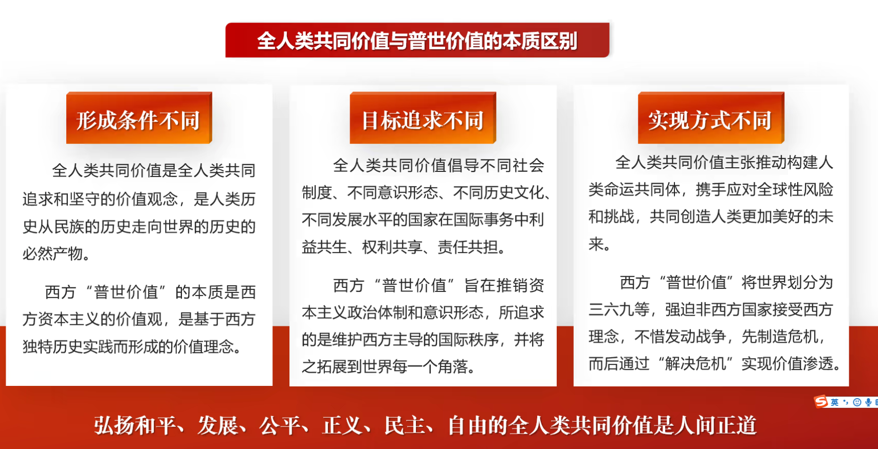

***（3）新型国际关系新在何处***

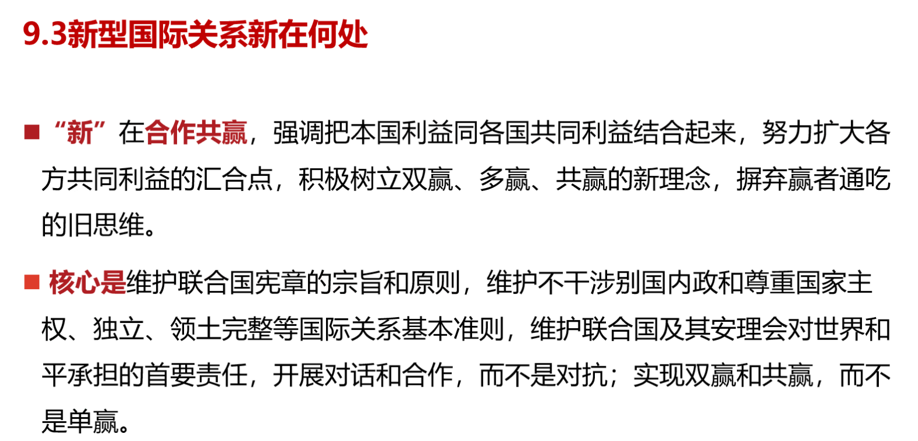

**10. 以党的自我革命引领社会革命**

***（1）全面从严治党的内涵***

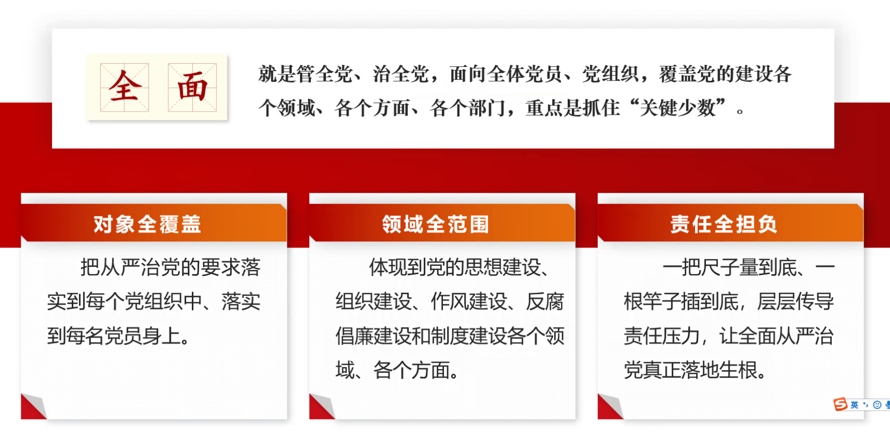

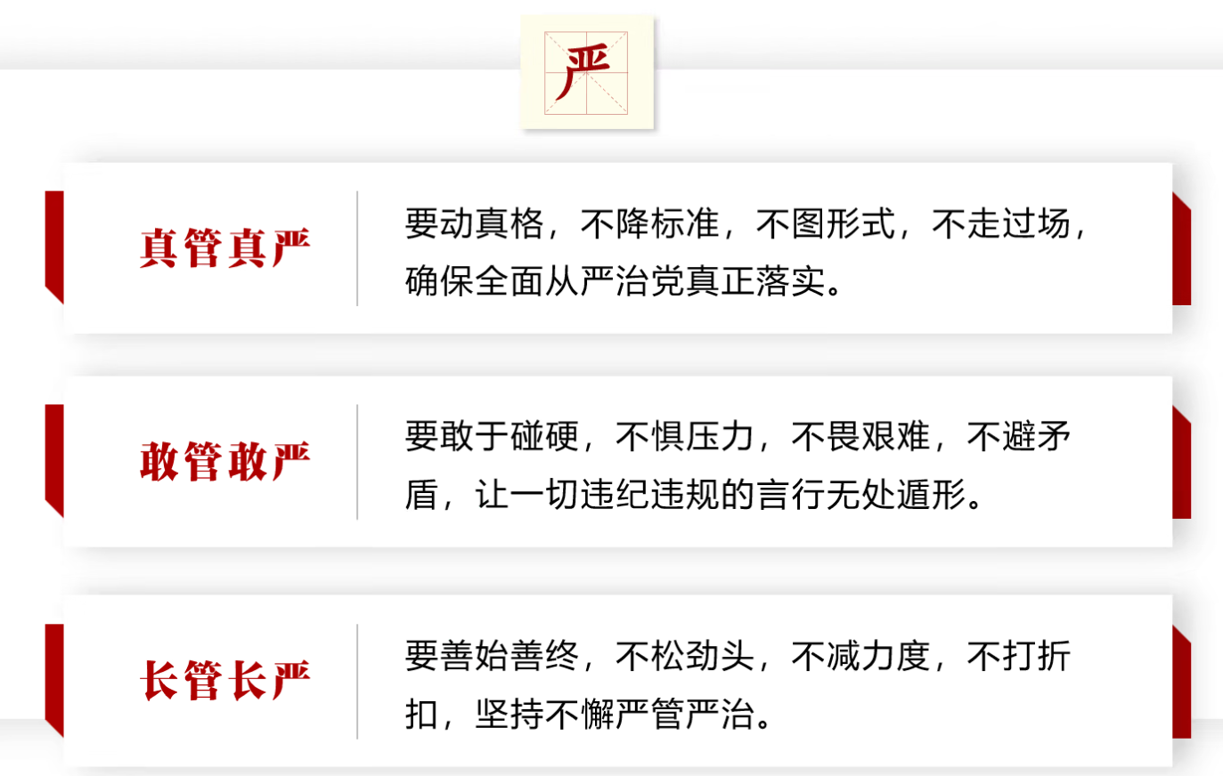

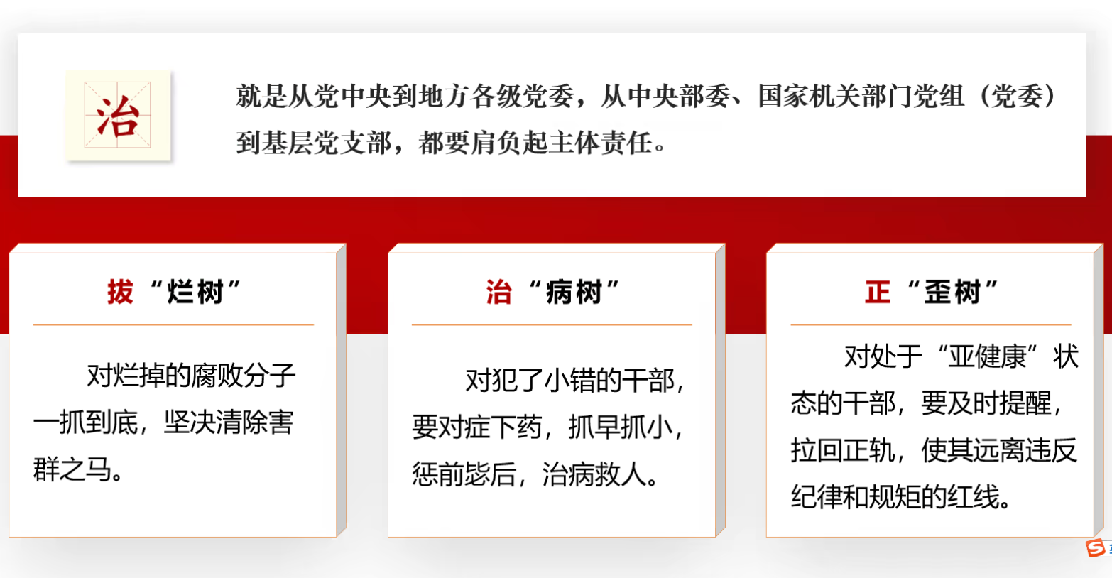

***（2）为什么要以党的自我革命引领社会革命***

